PRESSEMITTEILUNG

**IBEROSTAR investiert mehr als 100 Millionen US Dollar für neues Hotel in Cancún**

**Madrid/Frankfurt am Main, 10.06.2011. IBEROSTAR Hotels & Resorts** hat jetzt das Hilton Cancún erworben und setzt damit seine internationale Wachstumsstrategie konsequent fort. Der Fünf-Sterne Komplex an der Riviera Maya ist das neunte Hotel der Kette in Mexiko. Nach umfassenden Umbauarbeiten wird das Hotel am 1. Dezember 2011 als **IBEROSTAR Cancún** wiedereröffnet. Insgesamt investiert **IBEROSTAR Hotels & Resorts** mehr als **100 Millionen US Dollar** in die Anlage an einer der beliebtesten Destinationen der Karibik sowohl bei Urlaubern als auch Geschäftsreisenden.

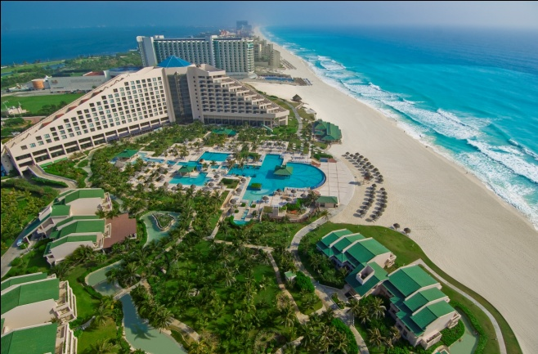Das **IBEROSTAR Cancún** liegt in der ersten Strandreihe und rund 15 Autominuten vom Flughafen entfernt. Es verfügt über **426 umfassend ausgestattete Zimmer und Villen einschließlich 16 Juniorsuiten, vier Mastersuiten, einer Präsidentensuite und zwei Beach Suite Villen**. Gäste können in einem der **sieben Infinity-Pools**, die perfekt in den Garten integriert sind, im luxuriösen Wellnessbereich mit Fitnessraum oder im Beautysalon den Alltag hinter sich lassen. Golfer kommen besonders auf ihre Kosten, denn der Komplex ist das **einzige Hotel in Cancún** mit einem 18-Loch-Golfplatz. Sich auch im Urlaub fit zu halten und Spaß zu haben ist auch auf einem **Profi-Fußballplatz** und zwei **Tennisplätzen** des Hotels möglich.

Überdies gehört ein **4.550 Quadratmeter** großes Convention Center zu der Anlage mit einer flexiblen Unterteilung auf **22 Tagungsräume.** Für Events und verschiedene Anlässe können zudem **10.000 Quadratmeter** im **Außenbereich genutzt werden.**

Im Juni und Juli 2011 wird das Hotel weiterhin von der Hilton-Kette gemanagt. Ab August wird dannIBEROSTAR beginnen, die Anlage umfassend zu sanieren und zu modernisieren. Ziel ist hierbei höchste Qualität in den **drei Kernbereichen** von **IBEROSTAR Hotels & Resorts** zu bieten: Animation, Gastronomie und Service.

Die Hauptlobby und die Lobbybar des Hotels werden umgestaltet und neue Terrassen an den Pools gebaut. Um das gastronomische Angebot zu erweitern, wird ein neues großes Büffet und vier neue Spezialitätenrestaurants geschaffen: *Gourmet*, *Japanisch*, *Steak House* und *Mexikanisch*. Für die Animation der Gäste erhält das Hotel eine neue Bühne mit Amphitheater für Shows. Zudem wird es einen *Mini Club* für Kinder **einschließlich Wasserpark** und ein *Teenie Club* für Teenager geben.

Wie **Miguel Fluxá**, Präsident der **Grupo IBEROSTAR**, erläutert, ist die Investition in Kauf und Umbau des Komplexes ein weiterer Schritt, um die Präsenz in der Karibik zu konsolidieren. „Mexiko ist für uns eine sehr wichtige Destination und wir zeigen mit unserem Engagement, dass wir eindeutig dem Qualitätstourismus verpflichtet sind“, sagt er.

Das **IBEROSTAR Cancún** kommt zu den mehr als 100 Hotels hinzu, die derzeit zum Portfolio von **IBEROSTAR** **Hotels & Resorts** gehören, und steht für das solide internationale Wachstum der Kette. Die Gruppe setzt dabei sowohl auf neue Destinationen als auch auf die Verstärkung ihrer Präsenz in Ländern, in denen sie bereits Hotels betreibt.

**Hinweis für den Herausgeber:**

Druckfähiges Bildmaterial erhalten Sie auf Anfrage.

**Über IBEROSTAR Hotels & Resorts**

IBEROSTAR Hotels & Resorts ist eine familiengeführte Ferienhotelkette, gegründet 1986 in Palma de Mallorca (Balearen, Spanien). Als Unternehmenszweig der GRUPO IBEROSTAR, einer der renommiertesten Touristikkonzerne Spaniens mit einer mehr als 50-jährigen Unternehmensgeschichte, betreiben IBEROSTAR Hotels & Resorts rund 100 Hotels, mit 36.000 Zimmern, vorwiegend im Vier- und Fünf-Sterne-Segment, in 14 Ländern weltweit.

**Weitere Informationen finden Sie unter:** <http://prensa.iberostar.com/>

**IBEROSTAR Pressestelle:**

**Edelman GmbH**

Talin Dilsizyan

Telefon: +49 69 75 61 99-21

E-Mail: [talin.dilsizyan@edelman.com](mailto:talin.dilsizyan@edelman.com)

.